

Консультация для родителей

На тему:  «Сказки К. И. Чуковского – помощники в воспитании и развитии дошкольников»

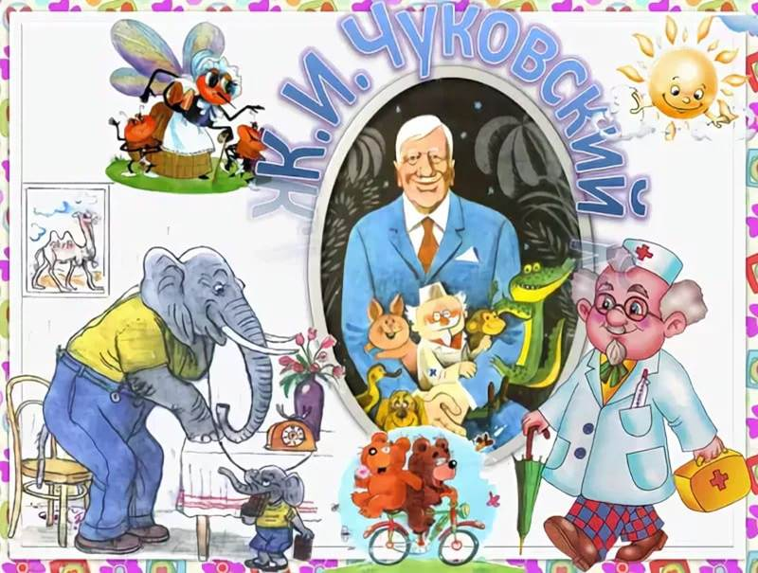

Подготовила учитель-логопед:

Клинчаева О.А.

Корней Иванович Чуковский (1882 - 1969) по праву считается одним из любимых детских писателей. На протяжении всей своей жизни он общался с детьми, интересовался тем, о чём они говорят, думают, переживают, писал для них стихи и прозу, переводил лучшие образцы мировой детской поэзии. И всё же главным вкладом К. Чуковского в отечественную детскую литературу были и остаются его стихотворные сказки, адресованные самому маленькому читателю и ставшие "неотъемлемым атрибутом детства". Они представляют собой нечто больше, чем просто занимательные истории для маленьких детей - сказки Чуковского становятся способом познания мира.

Сказка «Мойдодыр» подойдет для маленьких ребятишек, которые совсем не хотят умываться, чистить зубки. Однажды у мальчишки убежало одеяло, простыня, подушка и даже книжка, самовар, сапоги и вам предстоит узнать, что же произошло в квартире мальчика? Во время прочтения сказки дети познакомятся с «великим Умывальником, знаменитым Мойдодыром, с умывальников начальником и мочалок командиром». Эта сказка покажет ребятам, как важно быть опрятным, чистым, аккуратным, беречь свои вещи, одежду, книги.

     Еще одной сказкой, которая учит следить не только за внешностью, но и за вещами в доме. Вместе с ребенком вам предстоит узнать почему убежали кастрюли, чайники, кофейники, утюги, стаканы и сковорода, чашки и ложки, стол и другие не менее ценные вещи от бабушки Федоры. А вместе с песенкой бабушки Федоры ребенок увидит, как важно понять и осознать почему ушла посуда от главной героини и что нужно сделать, чтобы исправить эту ситуацию:

«Ой, вы, бедные сиротки мои,  
Утюги и сковородки мои!  
Вы подите-ка, немытые, домой,  
Я водою вас умою ключевой.  
Я почищу вас песочком,  
Окачу вас кипяточком,  
И вы будете опять,  
Словно солнышко, сиять,  
А поганых тараканов я повыведу,  
Прусаков и пауков я повымету!»

      Следующая сказка, которую рекомендуем к прочтению – это «Айболит»: сказка про доброго и талантливого доктора, которого любят все животные. С этой сказкой ребенок повторит всех животных и птиц, которых знает, узнает какие болезни бывают у зверей. Вместе с детьми вы отправитесь в путешествие в Африку для спасения животных и узнаете какая тяжелая и опасная работа – быть доктором!

     Сказка «Тараканище» покоряет своим необычным миром, где «медведи ездят на велосипеде, а за ними кот задом наперед, волки на кобыле, львы в автомобиле, зайчики в трамвайчике, жаба на метле…». В такой маленький, но очень необычный мир и пришел Тараканище! Ребята узнают, кто пытался сразиться с этим злодеем, как большие животные испугались таракана, как упала луна и самое главное, кто такой «удалой воробей». Эта сказка про смелость, отвагу маленьких птичек, которые всегда придут на помощь.

      Произведение «Муха-цокотуха» любят взрослые и дети. Эта сказка про настоящую дружбу, помощь и любовь к своим близким, про смелость и поддержку. Вместе с этой сказкой вы отправитесь в удивительный мир насекомых, узнаете на какой праздник собралось столько много гостей, познакомитесь с пауком-злодеем и отважным комаром. И самое главное – показать детям, что у сказки счастливый конец: добро всегда побеждает зло.

     Удивительный мир – мир сказок Корнея Ивановича Чуковского. Эти сказки учат ребят быть добрыми, отзывчивыми, помогать друг другу, показывают, как важно быть аккуратным и опрятным, содержать свой дом, свои вещи в чистоте и вместе с тем воспитывают любознательность, интерес и любовь к книгам на долгие годы.

Знакомясь с удивительным миром К. Чуковского в самом раннем возрасте, дети получают первоначальные представления о добре и зле, о том, как устроен мир и каким должен быть человек.

Волшебство сказок Корнея Чуковского вновь зажжет огоньки в сердцах маленьких детей.

Дошкольное детство – очень важный этап в воспитании внимательного, чуткого читателя, любящего книгу, которая помогает ему познавать окружающий мир и себя в нем, формировать нравственные чувства и оценки, развивать восприятие художественного слова.

Любой дошкольник является читателем, даже если он не умеет читать, а только слушает чтение взрослых. Но он выбирает, что будет слушать, он воспринимает то, что слышит, если ему интересно.

В век современных технологий, к великому сожалению, очень мало времени уделяется семейному чтению. Дети дошкольного возраста мало знают детских писателей и их произведения; родители не уделяют должного внимания чтению художественной литературы, заменяют чтение книг на просмотр мультфильмов. Следствие этого: дети не умеют выразительно рассказывать стихи, правильно строить предложения. Речь детей довольно скудна, что мешает им при общении.

Его произведения написаны простым детским языком, эмоциональны, доступны для детей, легко воспринимаются, ведь К. И. Чуковский в своих сказках – играет с малышами, и для маленьких слушателей чтение этих сказок превращается в забавную игру. Но в то же время они очень ценны с точки зрения воспитания в детях бережного отношения к вещам, своему здоровью и внешнему виду, развития в детях умения постоять за себя, воспитания желания помочь слабым.

Основными методами литературного развития детей являются чтение (рассказывание) взрослого, инсценированные произведений, беседы после чтения, чтение с продолжением, рассматривание иллюстраций, литературные праздники.

Чтение художественной литературы, как вид совместной деятельности педагога с ребенком интегрируется с познанием, развитием речи, художественным творчеством. Различные виды деятельности покажу на примере знакомства детей с произведениями К. И. Чуковского.

К. И. Чуковский – настоящий классик детской литературы. Выразительные, яркие, динамичные сказки завораживают ребенка, ведь Чуковский в своих сказках играет с малышами, и для маленьких слушателей чтение этих сказок превращается в забавную игру. И в то же время они развивают мышление и воображение ребенка, дают прекрасные образцы литературного языка. Поэтому так огромно воспитательное, познавательное и эстетическое значение произведений К. И. Чуковского.

Дети слышат его стихи с первых лет жизни. К старшей группе юные «читатели» уже многое знают наизусть.

Произведения К. И. Чуковского способствуют всестороннему развитию ребенка. Его книги помогают пробудить в детях воображение и фантазию, привить вкус к слову и культуре речи, учат доброте и справедливости, доставляют удовольствие.

В такую игру вы можете поиграть со своим ребенком

***Игра «Корзинка сказочных находок»***

***Любимое лакомство крокодилов из сказки «Телефон».***

***Это - ?  ***

***Что крокодил проглотил в сказке «Мойдодыр».***

***Это - ?  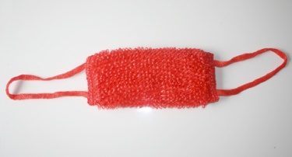***

***Чем угощали бабочку в сказке «Муха-цокотуха».***

***Это - ?  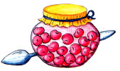***

***Чем лечил бегемотиков доктор в сказке «Доктор Айболит».***

***Это - ?  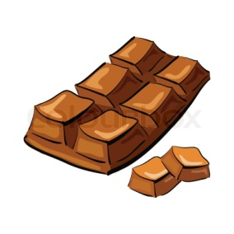***

***На чем ехали комарики в сказке «Тараканище».***

***Это - ?*****

***Дидактическая игра «Подскажи словечко»***

А с ним и зайчиха-мать

Тоже пошла танцевать.

И смеется она и кричит:

«Ну, спасибо тебе, … (Айболит)!»

Подошел Медведь тихонько,

Толканул его легонько:

«Говорю тебе, злодей,

Выплюнь солнышко … (скорей)!»

Вдруг откуда-то летит Маленький… (Комарик),

И в руке его горит Маленький фонарик.

А потом позвонили зайчатки:

– Нельзя ли прислать … (перчатки)?

А потом позвонили…(мартышки):

– Пришлите, пожалуйста, книжки!

А за нею вилки,

Рюмки да бутылки,

Чашки да ложки

Скачут по … (дорожке).

Вдруг из маминой из спальни,

Кривоногий и хромой,

Выбегает… (умывальник)

И качает головой

Но однажды поутру

Прискакала кенгуру,

Увидала усача,

Закричала сгоряча:

«Разве это великан? (Ха-ха-ха)

Это просто … (таракан)! (Ха-ха-ха)

***Загадки дедушки Корнея***

Корней Иванович Чуковский очень любил сочинять для детей загадки. Попробуйте их разгадать.

Был белый дом, чудесный дом,  
И что-то застучало в нём.  
И он разбился, и оттуда  
Живое выбежало чудо

*(Яйцо и цыплёнок)*

Красные двери в пещере моей,  
Белые звери сидят у дверей.  
И мясо, и хлеб – всю добычу мою  
Я с радостью белым зверям отдаю.

*(Рот и зубы)*

Хожу – брожу не по лесам,  
А по усам, по волосам,  
И зубы у меня длинней,  
Чем у волков и медведей.

*(Расчёска)*

Мудрец в нём видел мудреца,  
Глупец – глупца, баран – барана,  
Овцу в нём видела овца,  
И обезьяну – обезьяна.  
Но вот подвели к нему Федю Баратова  
И Федя неряху увидел лохматого.

*(Зеркало)*

А сейчас проверьте себя!

***Предлагаем вам вспомнить:***

***из каких книг К. И. Чуковского эти строчки:***

***«Он страшными глазами сверкает,  
Он страшными зубами стучит,  
Он страшный костер зажигает,  
Он страшное слово кричит:  
— Карабас! Карабас!   
Пообедаю сейчас! («Бармалей»)***

***«И горы встают перед ним на пути,  
И он по горам начинает ползти,  
А горы все выше, а горы все круче,  
А горы уходят под самые тучи». («Айболит»).***

***«Я к Таврическому саду,  
Перепрыгнул чрез ограду,  
А она за мною мчится   
И кусает, как волчица». («Мойдодыр»).  
  
«А лисички   
Взяли спички,  
К морю синему пошли,  
Море синее зажгли.  
Море пламенем горит,  
Выбежал из моря кит». («Путаница»).***

***«А кузнечик, а кузнечик,  
Ну, совсем, как человечек,  
Скок, скок, скок, скок!  
За кусток, под мосток и молчок!» («Муха-цокотуха»).***

***Долго, долго крокодил***

***Море синее тушил***

***Пирогами, и блинами,***

***И сушёными грибами. («Путаница»)***

***Я хочу напиться чаю,***

***К самовару подбегаю,***

***Но пузатый   от меня***

***Убежал как от огня. («Мойдодыр»)***

**ПРИЯТНОГО ВАМ ЧТЕНИЯ И ВРЕМЯПРОВОЖДЕНИЯ**

**С ВАШИМИ ДЕТКАМИ!**